Sagatavota piedāvājuma parakstīšana ar LVRTC uzturēto e-parakstu
(nepieciešamās darbības piegādātājiem, lai sistēmā parakstītu sagatavoto piedāvājumu ar LVRTC uzturēto e-parakstu)
Dokuments sagatavots ar izvēršamiem blokiem (bloki izvēršami vai savēršami spiežot uz simbola), funkcionalitāte pieejama MS Word 2013 vai vēlākam versijām (agrākām MS Word versijām bloki vienmēr ir izvērsti un nav savēršami).

Priekšnosacījumi sagatavota piedāvājuma parakstīšanai ar LVRTC uzturēto eParakstu
Piegādātājiem ir iespēja izvēlēties parakstīt sagatavoto piedāvājumu ar Latvijas Valsts radio un televīzijas centra (LVRTC) uzturēto drošo elektronisko parakstu. Sistēmas funkcionalitāte nodrošina, ka izvēloties šo parakstīšanas veidu, pretendents piedāvājumu paraksta ar eParakstu viedkartē vai personas apliecībā (eID kartē) esošo drošo elektronisko parakstu. Lai piedāvājumu parakstītu ar drošo elektronisko parakstu, ir nepieciešama viedkarte (eParaksts viedkartē vai eParaksts eID kartē), kartes lasītājs un uzinstalēta speciālā programmatūra (sīkāka informācija ir pieejama interneta vietnē www.eparaksts.lv). Iespējams, attiecīgi ir jāpielāgo (jānokonfigurē) Jūsu lietotā pārlūkprogramma. Nepieciešamības gadījumā, lūdzam, vērsties pie Jūsu organizācijas datorspeciālista.

Sagatavota piedāvājuma parakstīšana ar eParakstu

Lai parakstītu sagatavotu piedāvājumu ar eParakstu, piegādātājam, norādot personu, kura parakstīs piedāvājumu, ir jāizvēlas parakstīšanās veids – LVRTC e-paraksts.
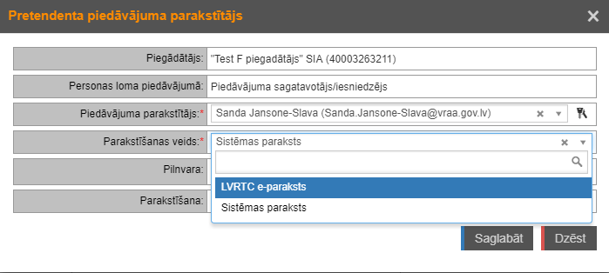

Pēc piedāvājuma sagatavošanas un pārbaudes, jāpārliecinās vai piedāvājuma apjoma datnes kopējais apjoms nepārsniedz sistēmas konfigurācijā noteikto apjomu 25 MB.
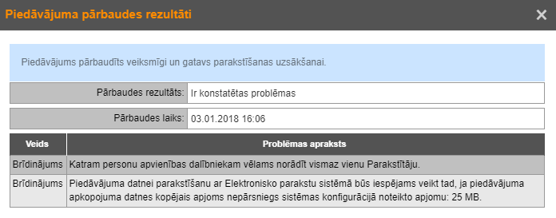

Lai uzsāktu piedāvājuma parakstīšanu, šķirklī “Iesniegšana” jāizvēlas darbība “Uzsākt parakstīšanu”.
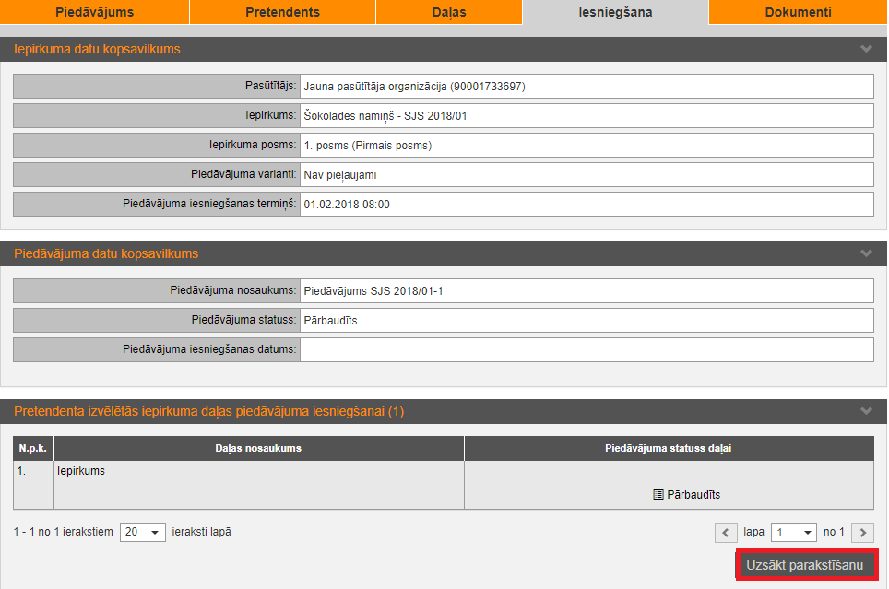

Lai iniciētu piedāvājuma parakstīšanu, uznirstošā loga ”Pretendenta daļu izvēle piedāvājuma iesniegšanai” izvēršamajā laukā “Izvēlētās iepirkuma daļas piedāvājuma iesniegšanai” piegādātājam jāizvēlas vismaz viena daļa iesniegšanai un jāizvēlas darbība “Iniciēt piedāvājuma parakstīšanu”.
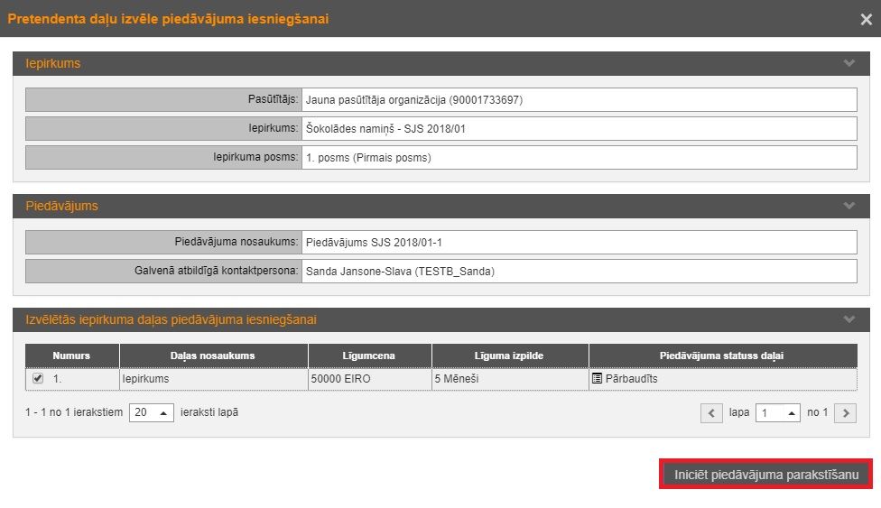

! Uzmanību Pēc piedāvājuma parakstīšanas iniciēšanas sistēma kādu brīdi veido piedāvājuma apkopojumu (par ko ir attiecīgs brīdinājums), līdz ar to, lai uz ekrāna redzētu aktuālo situāciju, jāatjauno ekrānforma, nospiežot taustiņu F5.

Izvēršamajā laukā “Pretendenta izvēlētās iepirkuma daļas piedāvājuma iesniegšanai” tiek norādīts piedāvājuma statuss “Iniciēta parakstīšana”. Lai parakstītu piedāvājumu ar eParakstu, ir jāizvēlas darbība “Parakstīt piedāvājumu (E-paraksts)”.
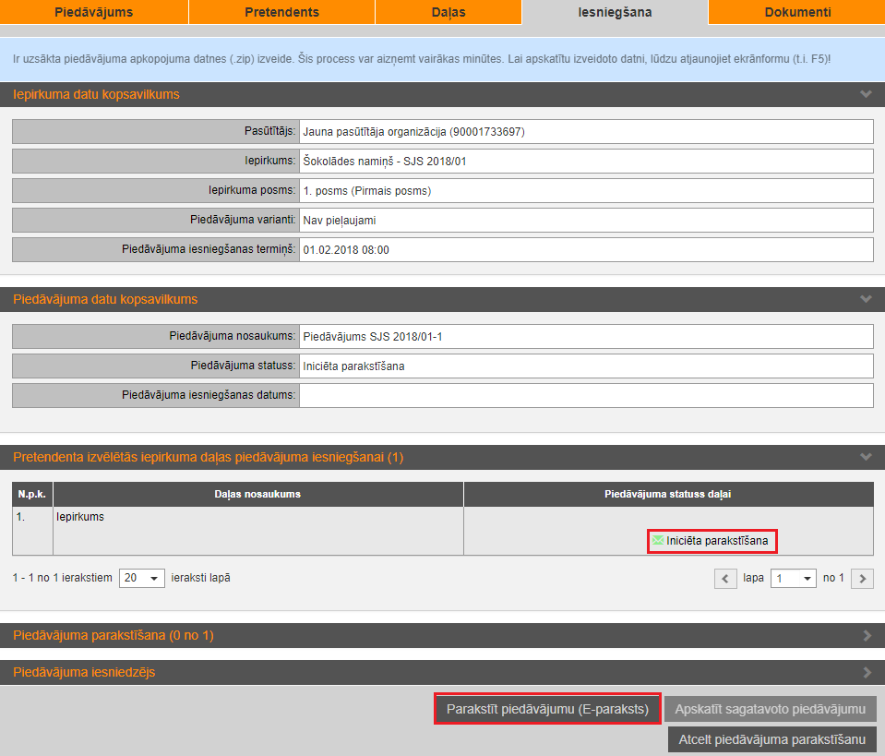

Pēc attiecīgās izvēles veikšanas, parakstītājam 10 minūšu laikā (uz ekrāna redzama laika atskaite) uznirstošajos logos ir nepieciešams veikt visas uz ekrāna attēlojamās darbības (ievadīt PIN kodus), lai parakstītu piedāvājumu.
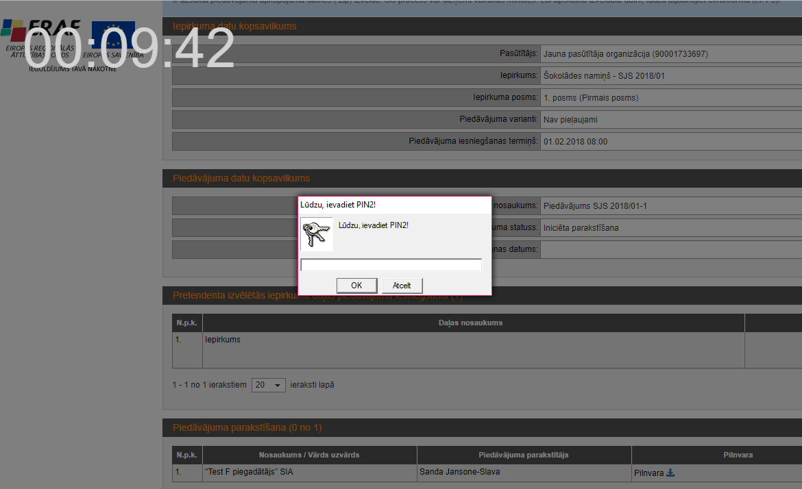

Pēc nepieciešamas informācijas ievades izvēršamajā laukā “Pretendenta izvēlētās iepirkuma daļas piedāvājuma iesniegšanai” tiek norādīts piedāvājuma statuss “Parakstīts” un to ir iespējams iesniegt, izvēloties darbību “Iesniegt piedāvājumu”.
